|  |  |  |  |  |  |
| --- | --- | --- | --- | --- | --- |
|  | | **작성자** | 2022180041 최재혁 2022180003 김도엽 2020184005 김나현 | **팀명** | zl존졸작전사 |
| **주차** | **9** | **기간** | **2025.04.01 ~ 2025.04.07** | **지도교수** | **정 내 훈**(서명) |
| **이번주 한일** | **최재혁:**  **김도엽:**  **김나현: 고블린 애니메이션 제작** | | | | |

**<상세 수행내용>**

* 최재혁:
* 김도엽:
* 김나현: 고블린 2종 애니메이션 제작

고블린 전사 애니메이션 : idle, walk, attack1, attack2, impact, death

고블린 마법사 애니메이션 : idle, walk, attack, impact, death

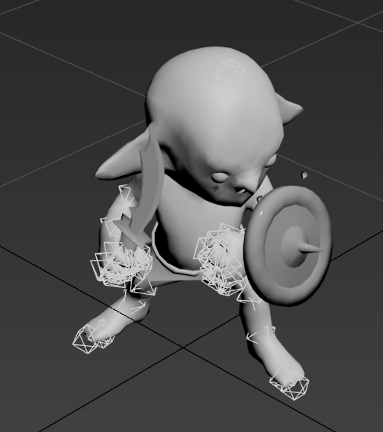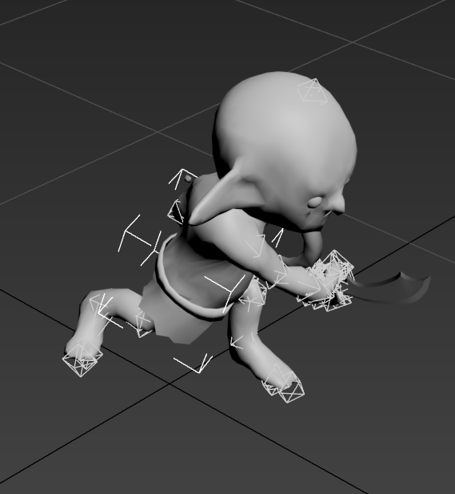

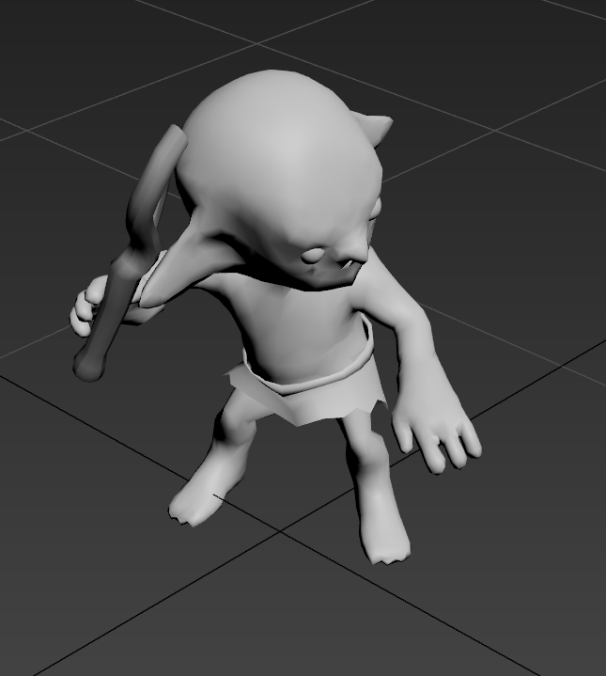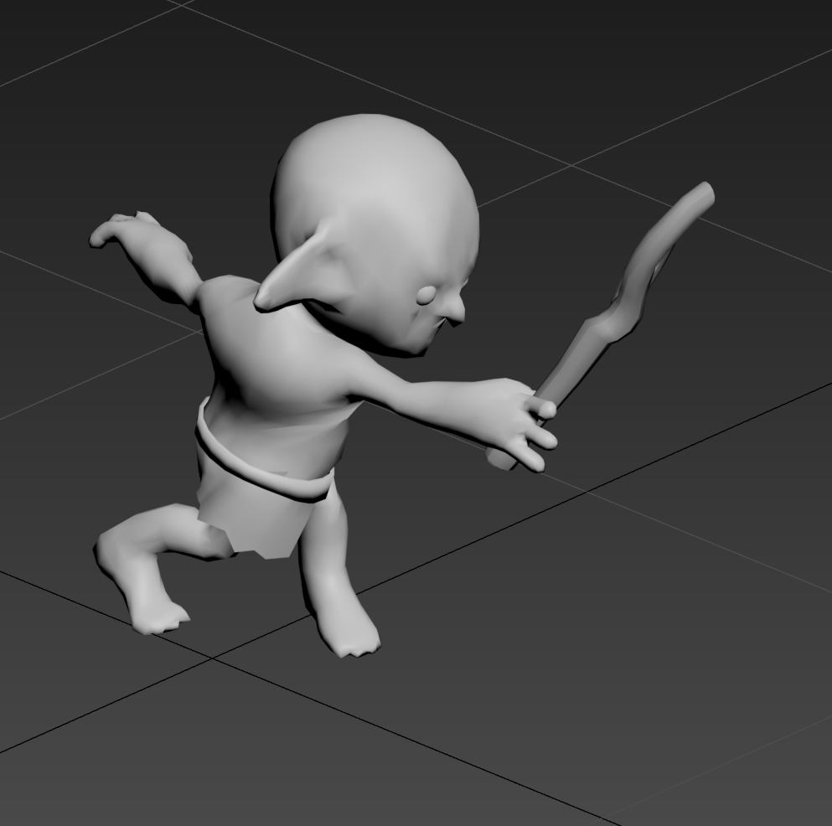

|  |  |  |  |
| --- | --- | --- | --- |
| **문제점 정리** |  | **해결 방안** |  |
| **다음 주차** | **10** | **다음 기간** | **2025.04.08 ~ 2025.04.14** |
| **다음주 할 일** |  | | |
| **지도교수**  **Comment** |  | | |